FPE2001-Remake
UI / UX 实施规格 v3.0
Design Kit v2.1 对齐版 · 供设计确认与代码实施

本版结论 最终成品必须回归 design-kit-v2.1 的灰青色、紧凑工具布局和清晰面板边界。现有功能可以保留，但不得继续以当前实现截图反向修改设计规范。

项目 | 内容
视觉真值 | docs/design-kit-v2.1/screens/01–10.png、design-tokens.json、index.html
适用平台 | Windows 11 x64，WPF，Per-Monitor-V2 DPI
默认画布 | 设计基准 1600×1000；产品默认窗口 1440×900；最小 1100×720
版本状态 | 设计审阅稿；用户确认后方可进入 UI 实施
不在本轮 | 不修改扫描引擎、地址模型、文件格式与模拟器适配逻辑

0. 审阅指南
请优先检查第 2–5 节的全局外观，再逐页检查第 7–16 节。文末给出必须确认的设计决策；确认后，代码实施不得自行替换颜色、间距、导航方式或信息层级。
- 确认灰青色主题是否保留，不采用当前实现的深蓝主题。
- 确认标题栏、九模块导航、动作栏、页面标题区、工作区、状态栏六层结构。
- 确认各模块面板比例、主要操作位置和表格列结构。
- 确认自动类型扫描、程序名聚合等新功能按第 17 节嵌入，不改变设计稿布局。
- 确认后将本规范标记为 Approved，再开始 XAML 改造。

1. 设计权威与冲突处理
优先级 | 来源 | 处理规则
P0 | 用户本次确认 | 最高优先级；可覆盖以下全部规则
P1 | screens/01–10.png | 决定布局、比例、层级、位置与整体视觉
P2 | design-tokens.json | 决定颜色、圆角、字体、尺寸和间距
P3 | index.html | 决定 hover、选中、弹窗与页面切换行为
P4 | v2.9 功能规格/当前代码 | 只提供功能约束，不得反向覆盖 P1–P3

冲突规则 如果当前实现与设计稿不同，默认判定当前实现需要调整；只有技术上不可实现或会损害安全性时，才可记录到 UI-DEVIATIONS.md 并请求确认。

2. 不可变的信息架构
- 窗口从上到下固定为：44 DIP 标题栏 → 66 DIP 九模块导航 → 44 DIP 动作栏 → 页面标题区 → 工作区 → 31 DIP 状态栏。
- 九模块顺序固定：内存搜索、地址表、编辑器、文件、图片、宏按键、速度、其他、关于。不得改为左侧导航或仪表盘。
- 模块按钮使用上图标、下文字；活动模块以白色凸起页签表达，并与下方动作栏连接。
- 动作栏只放当前模块的高频命令；全局的“64 位地址”和“全部停止冻结”固定在右侧。
- 页面标题区固定展示标题、说明与右侧状态胶囊；不得用大面积空白占位页替代真实工作区。
- 窗口控制按钮固定标题栏最右，依次为最小化、最大化/还原、关闭；使用系统命令与 Windows 11 DWM 外框。

3. 视觉令牌
令牌 | 数值 | 用途
Canvas | #D9DDDF | 窗口外衬与 DWM 阴影后的环境层；不得成为客户区实色外圈
Window | #F5F6F6 | 页面工作区底色
Surface | #FBFBFA | 面板、表格与弹窗表面
Line | #CFD5D6 | 1 DIP 分隔线和普通控件边界
Text | #283538 | 主文字
Muted | #6C797C | 说明、辅助数值与禁用前景
Primary | #526F75 | 主按钮、活动图标、进度和焦点
PrimarySoft | #DBE5E6 | 选中行、状态胶囊和轻提示
Success | #607A69 | 成功/已附加/已启用
Warning | #8A7655 | 未保存/风险提示
Danger | #855E5E | 停止、删除、冲突，不得大面积铺色

几何令牌 | 数值 | 约束
窗口圆角 | 14 DIP | 由 Windows 11 DWM 绘制，最大化时取消
卡片圆角 | 9 DIP | 工作区面板和弹窗
控件圆角 | 6 DIP | 按钮、输入框、下拉框
控件高度 | 33 DIP | 主要输入与按钮；动作栏按钮不应撑高动作栏
间距序列 | 4/7/10/13/15/20/26 DIP | 不得随意引入 8/12/16 之外的新体系
边框 | 1 DIP | 可点击控件默认必须可见
阴影 | 仅 DWM/弹窗 | 普通面板不使用浓重投影

4. 字体、图标与控件风格
- 界面字体：Segoe UI Variable；中文回退 Microsoft YaHei UI。正文 12–14 DIP，页面标题约 22 DIP，模块文字约 14 DIP。
- 等宽内容：Cascadia Mono，回退 Consolas；用于地址、偏移、十六进制字节与表达式。
- 图标采用线性单色系统图标；大小约 14–16 DIP，模块导航图标约 16–18 DIP。不得使用 Emoji。
- 普通按钮：Surface 背景、Line 边框、Text 前景；主按钮：Primary 背景、白字；危险按钮：浅危险底与 Danger 边框/文字。
- hover 只提升边框或轻微底色；pressed 加深 6–10%；focus 使用 1–2 DIP Primary 焦点线，并与 hover/选中可区分。
- 表格表头使用低饱和灰青底，选中行使用 PrimarySoft；不使用强渐变、厚阴影或大面积鲜艳蓝色。

5. 窗口外框与全局状态
- 客户区铺满窗口矩形，不添加 2 DIP 同色 Margin，不以 WPF DropShadowEffect 模拟窗口外阴影。
- Windows 11 使用 DWM 原生圆角、1px 非客户区边框和系统阴影；四个圆角完整可见，边框外不得出现实色环带。
- 标题栏中央显示当前目标、架构、附加状态与适配器；信息过长时省略，但窗口按钮永不被挤压。
- 底部状态栏左侧显示就绪/运行、扫描速度与适配器；右侧显示产品与安全边界。文字必须垂直居中。
- 全局停止冻结始终可达，危险操作需有明确视觉分组，但不能抢占页面主操作层级。

6. 通用组件与状态
组件 | 规范 | 禁止
Panel/Card | Surface，1 DIP Line，9 DIP 圆角，标题下细分隔线 | 无边框白块、厚重投影
TextBox/ComboBox | 33 DIP，6 DIP 圆角，内边距 10/7，清晰 focus | 默认状态无边界
DataGrid | 表头灰青、行高 34–38、选中 PrimarySoft、数字右对齐 | 大面积纯白且无列分隔
Badge | 低饱和胶囊，文字与状态色双编码 | 只用颜色表达状态
Progress | 轨道 Line/PrimarySoft，进度 Primary，附百分比与文字 | 只显示旋转动画
Empty/Error | 保留原面板结构，在内容区显示原因与恢复操作 | 整页占位卡替换真实布局

7. M01 内存搜索
图 7-1 内存搜索页基准稿
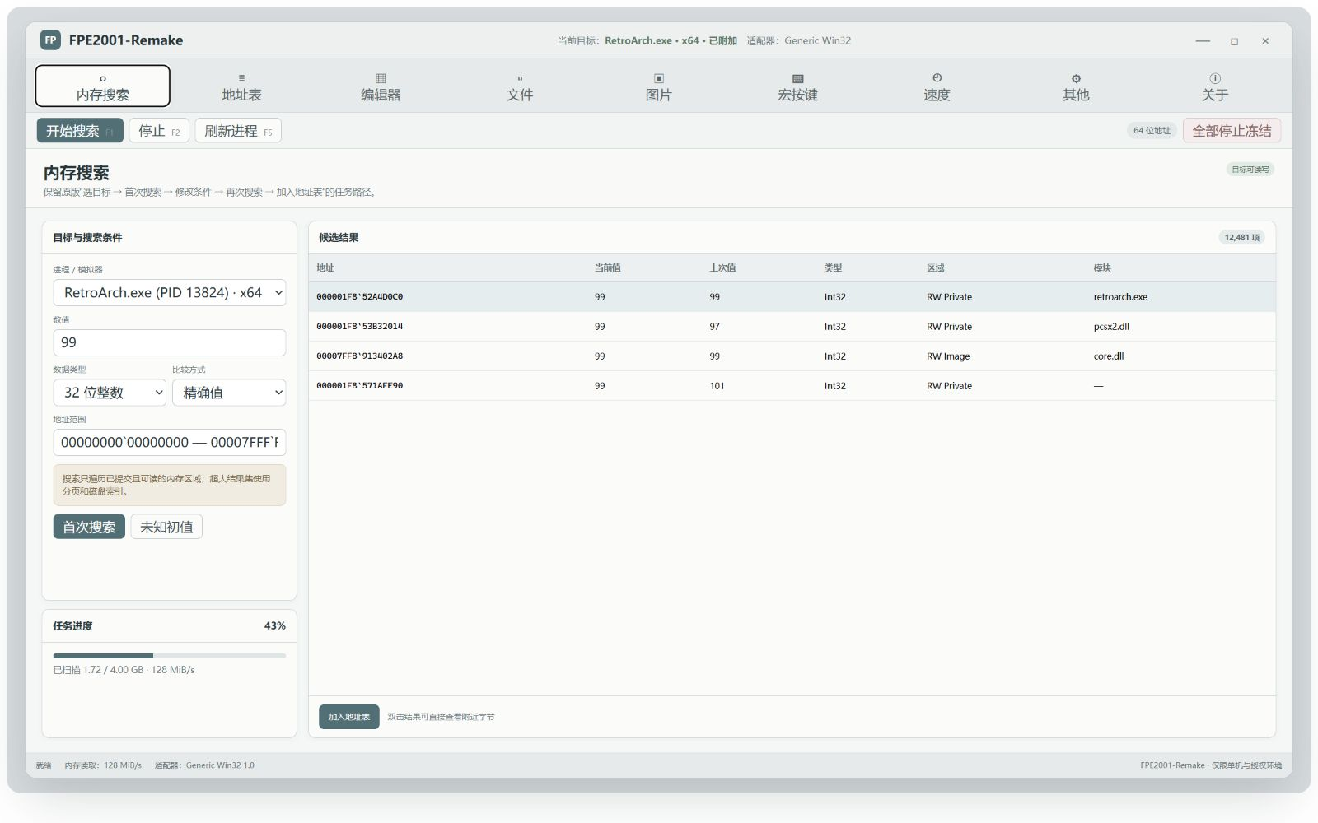
- 左侧固定为“目标与搜索条件”及“任务进度”；右侧为候选结果主表，比例约 21% : 79%。
- 进程/模拟器选择、数值、数据类型、比较方式、地址范围依次垂直排列；首次搜索和未知初值置于面板底部。
- 候选表保留地址、当前值、上次值、类型、区域、模块；新增操作放在选中行上下文或表格底部，不挤入顶层导航。
- 自动类型作为“数据类型”的默认项；程序名聚合与实例 PID 选择在同一目标区域内呈现。
- 扫描状态胶囊、候选总数、吞吐量和进度均沿用设计稿位置。

8. M02 地址表
图 8-1 地址表页基准稿
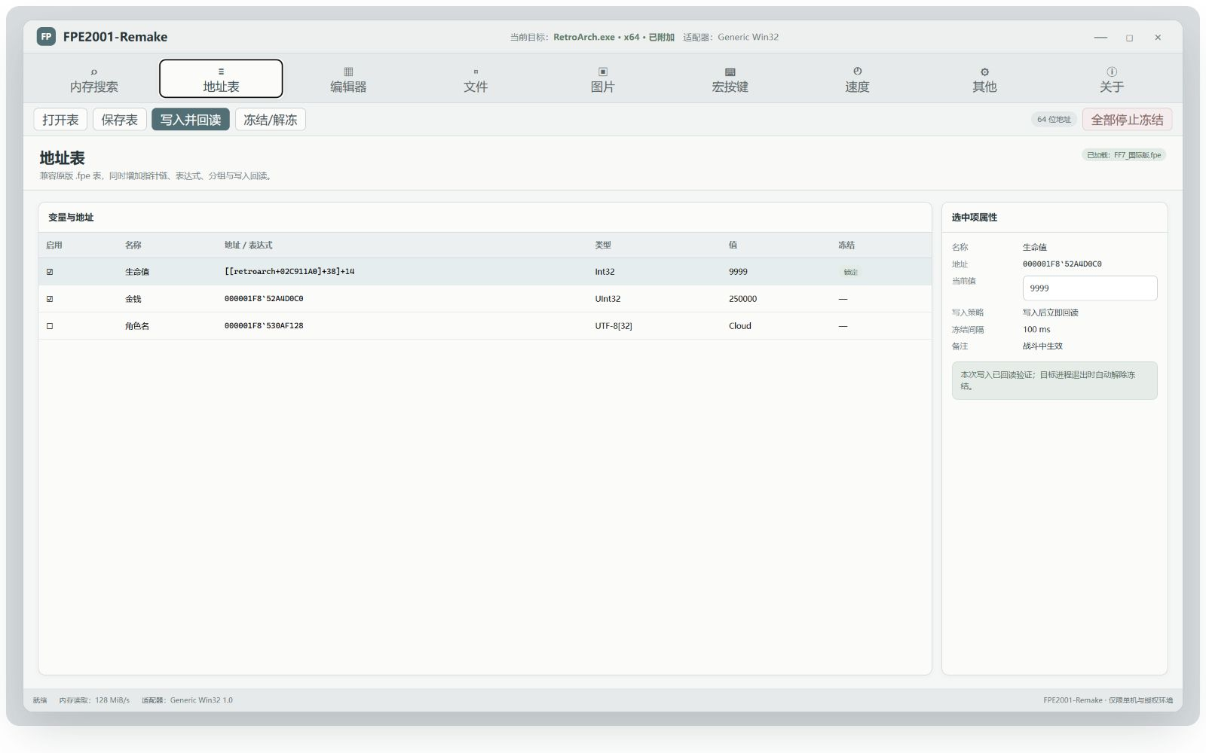
- 主表与右侧“选中项属性”双栏；属性面板宽度约 280 DIP，主表自适应占满剩余宽度。
- 顶部动作顺序：打开表、保存表、写入并回读、冻结/解冻。主操作为写入并回读。
- 冻结状态同时使用文字/胶囊，不只依赖复选框或颜色。
- 当前值可编辑，但写入必须经过比较与回读；风险提示位于属性面板内部。

9. M03 十六进制编辑器
图 9-1 十六进制编辑器页基准稿
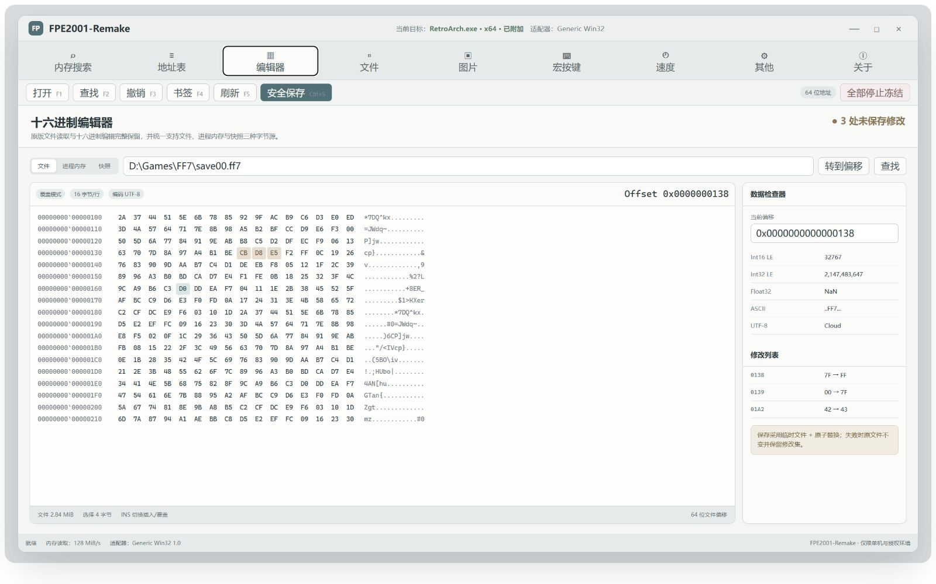
- 顶部依次为来源标签、路径/目标、转到偏移、查找；编辑画布与右侧数据检查器形成主次双栏。
- 编辑区使用等宽字体，地址、16 字节、ASCII 三段明确分栏；选中字节使用暖灰高亮而非鲜黄色大色块。
- 右侧固定显示当前偏移、多类型解释和修改列表；安全保存说明置于面板底部。
- 文件/进程/快照三种来源保持同一布局；进程模式禁用插入删除，只允许等长覆盖。
- 从扫描结果打开时，目标行滚到可见区并选中对应字节，但不得重排整个编辑器。

10. M04 文件
图 10-1 文件选择与内容扫描页基准稿
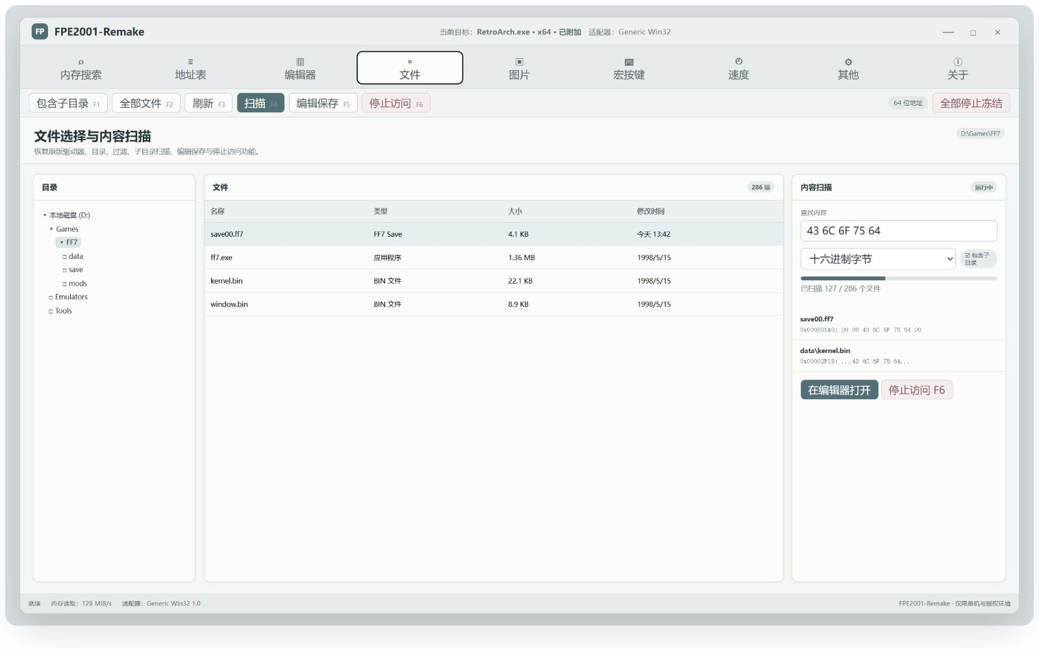
- 三栏固定为目录树、文件表、内容扫描；目录约 17%，扫描约 22%，中间文件表占剩余空间。
- 动作栏保留包含子目录、全部文件、刷新、扫描、编辑保存、停止访问。
- 扫描进度和命中结果在右侧面板内部；命中双击或按钮在编辑器中打开。
- 大目录加载使用渐进结果，但不得把目录树替换成单一文件选择框。

11. M05 图片
图 11-1 图片工具页基准稿
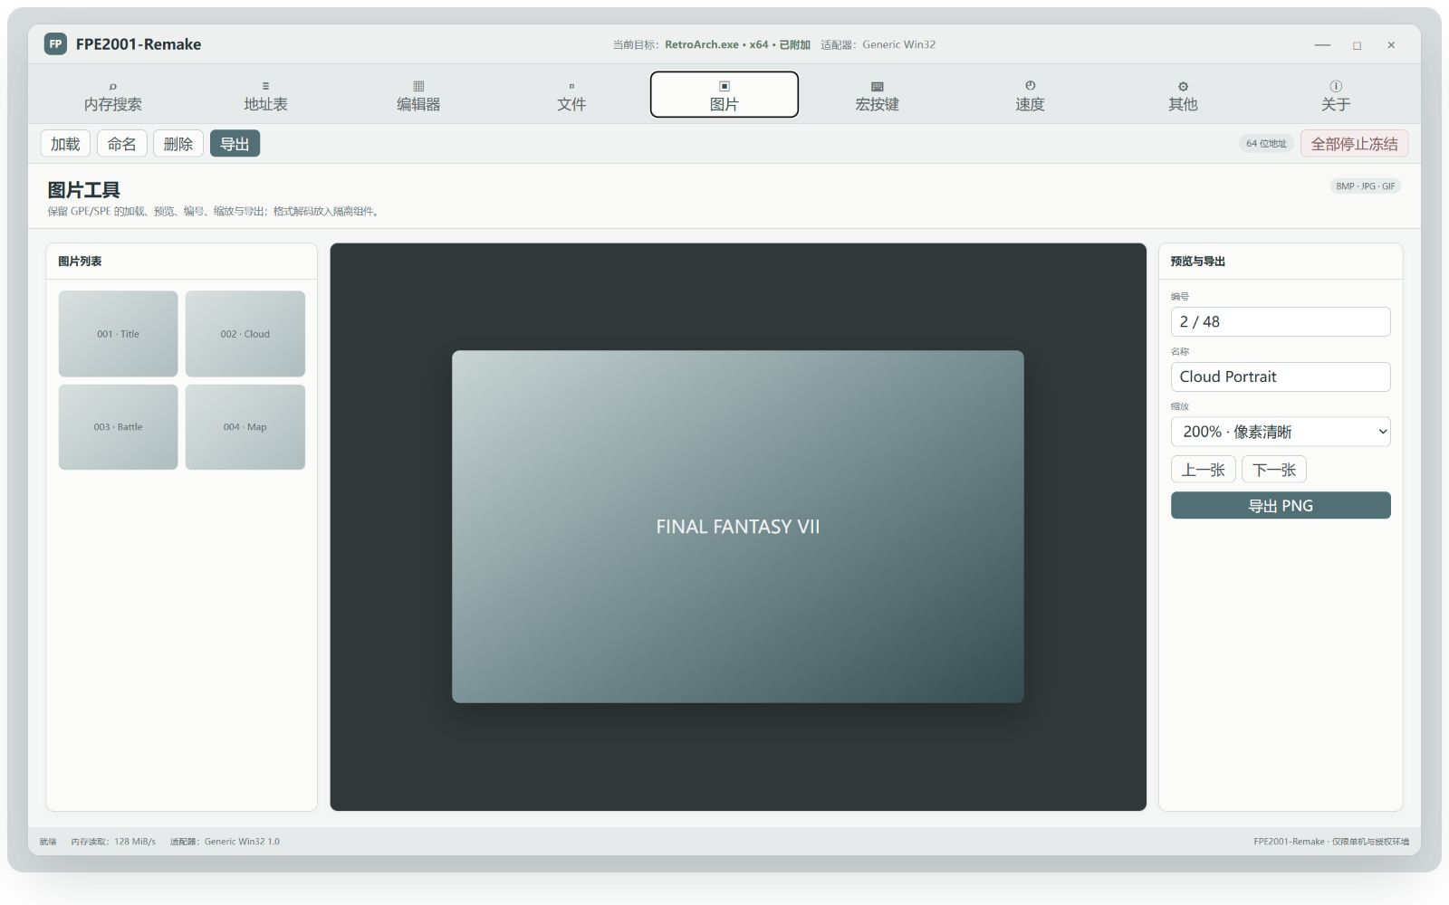
- 左侧缩略图列表、中间深色预览舞台、右侧预览与导出属性；预览舞台是视觉中心。
- 加载、命名、删除、导出位于动作栏；上一张/下一张和导出 PNG 位于右侧。
- 图片背景使用深灰 #2D3739 附近的中性舞台，避免透明图像边界丢失。

12. M06 宏按键
图 12-1 宏按键页基准稿
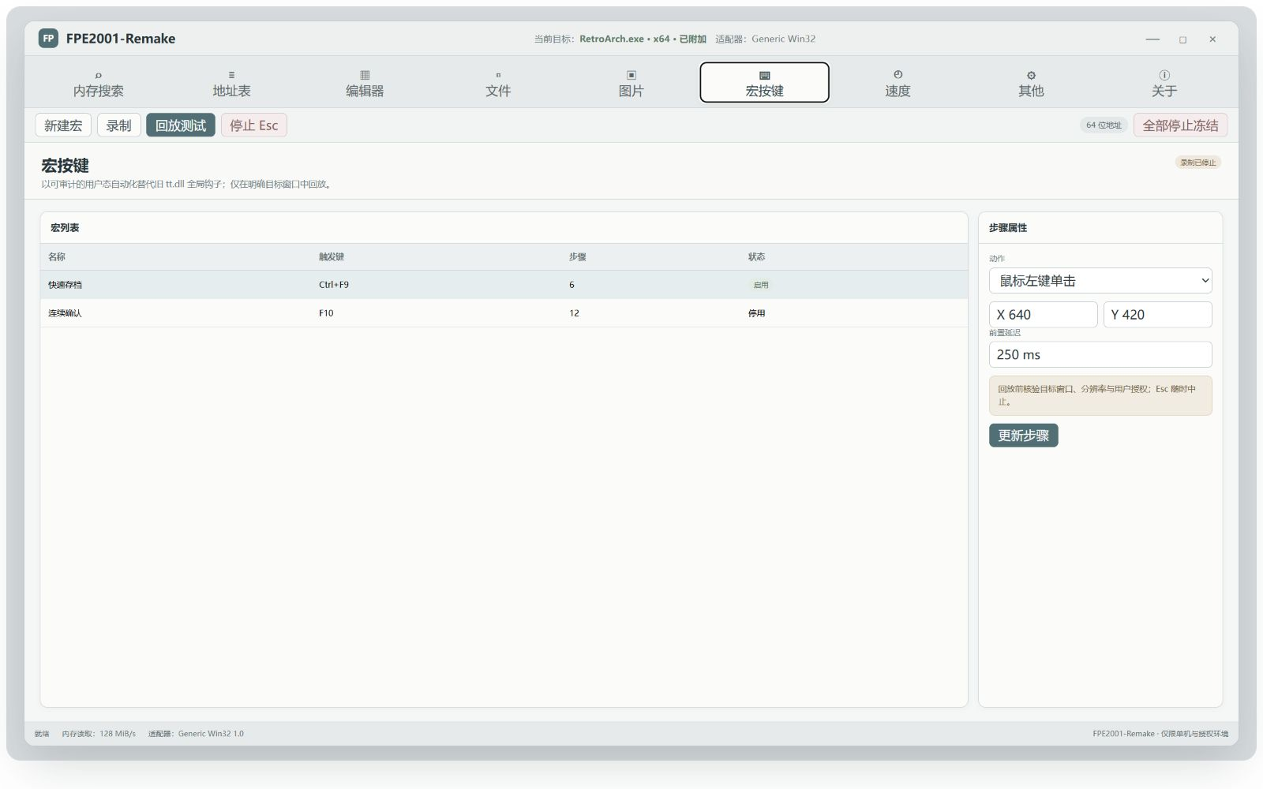
- 宏列表占主区域，步骤属性固定右栏；保持表格化、可审计的步骤编辑。
- 动作顺序：新建宏、录制、回放测试、停止；停止使用低饱和危险样式。
- 运行前验证目标窗口、坐标空间与用户授权；Esc 可随时停止。

13. M07 速度
图 13-1 速度调整页基准稿
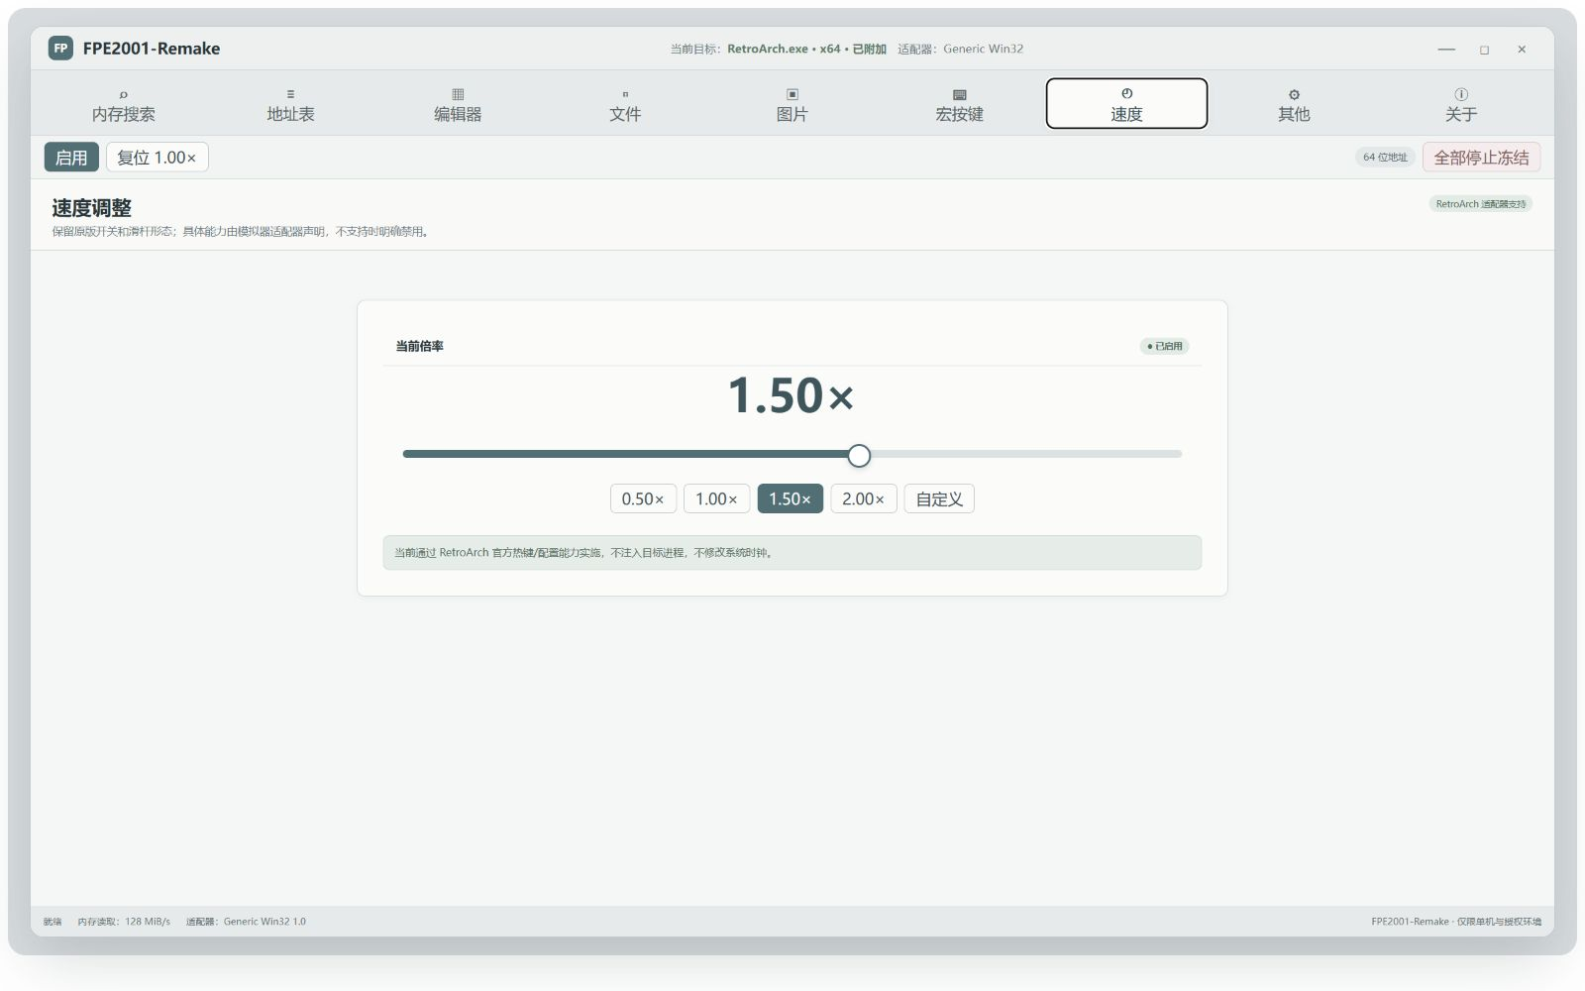
- 中心单卡片表达当前倍率、滑块、推荐刻度和适配器说明；不扩展为仪表盘。
- 无适配器能力时保持页面结构，只禁用控制并解释原因；恢复 1.00× 始终可达。
- 速度改变必须来自声明能力的适配器，不注入未知 DLL，不修改系统时钟。

14. M08 其他与设置
图 14-1 其他与设置页基准稿
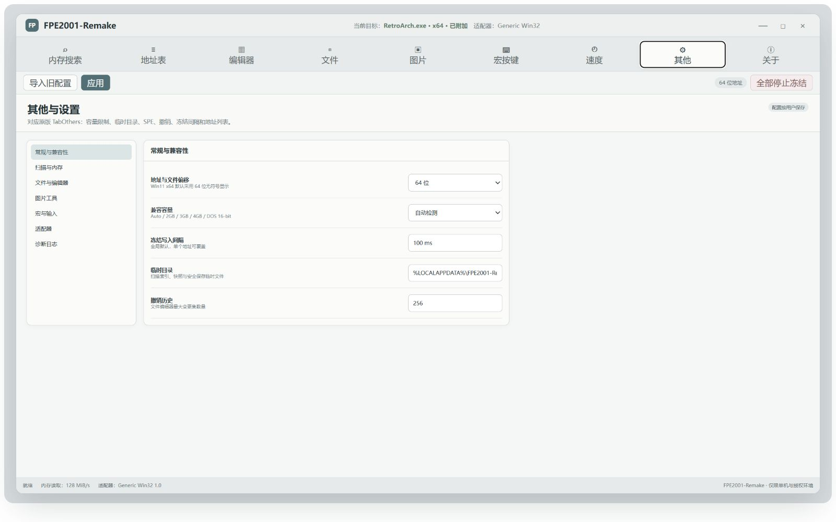
- 左侧设置分类、右侧表单；分类选中使用 PrimarySoft，表单每项采用说明 + 控件结构。
- 顶部只保留导入旧配置与应用；配置按用户保存的状态胶囊置于页面标题右侧。
- 地址位宽、兼容容量、冻结间隔、临时目录和撤销历史等保持设计稿顺序。

15. M09 关于
图 15-1 关于页基准稿
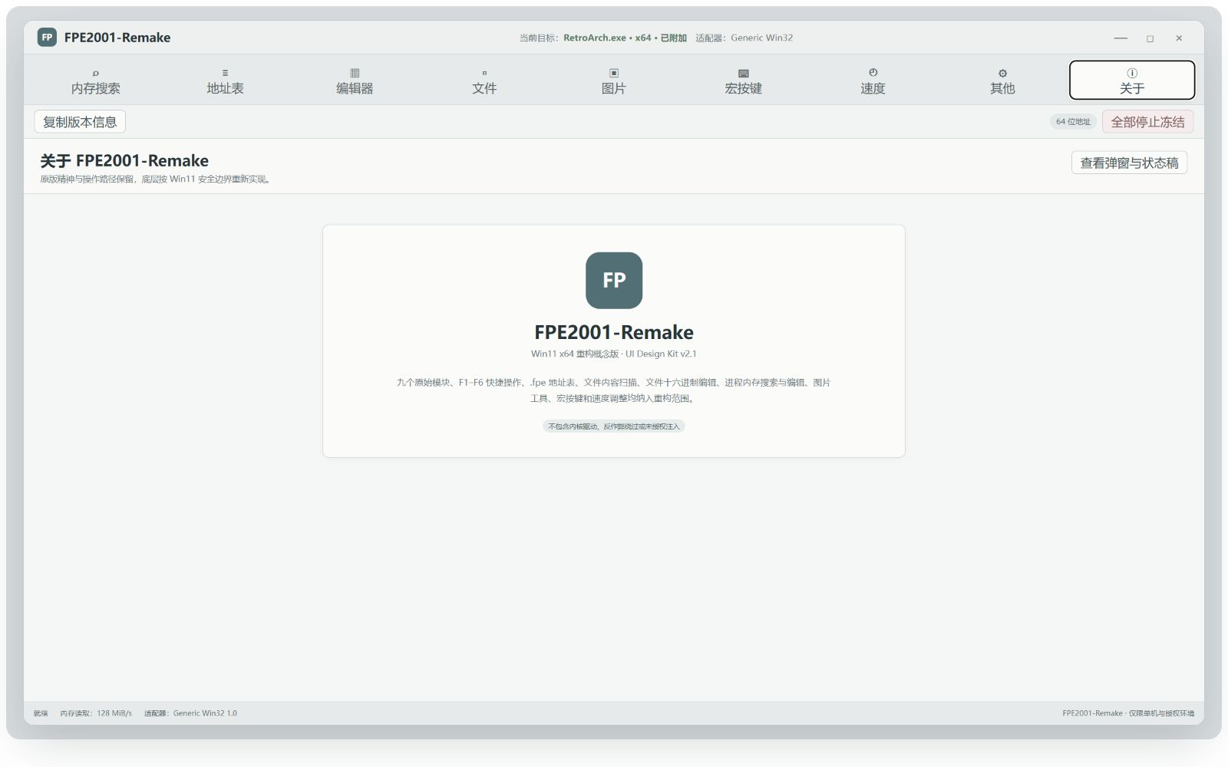
- 中央单卡片显示品牌、版本、能力范围与安全声明；不堆叠诊断信息面板。
- 复制版本信息位于动作栏；查看弹窗与状态稿置于页面标题右侧。
- 必须明确仅限单机与授权环境，不包含内核驱动、反作弊绕过或未授权注入。

16. 对话框与遮罩
图 16-1 风险确认对话框基准稿
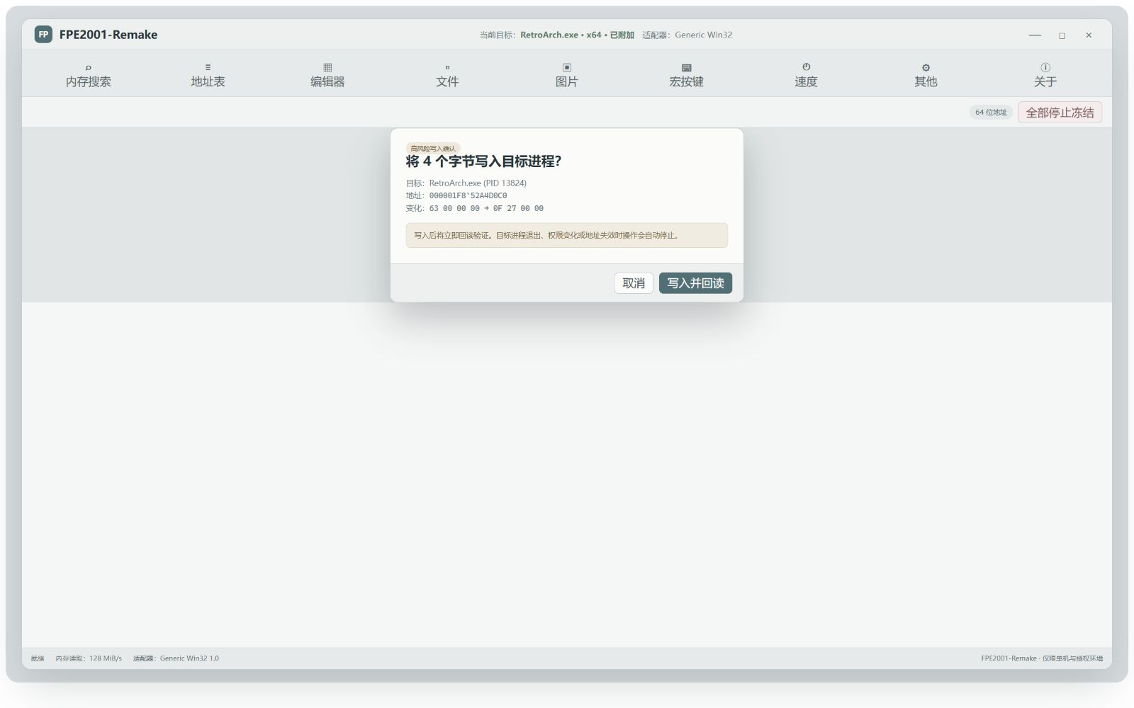
- 遮罩覆盖客户区内容但保留顶部导航上下文；对话框居中、约 500 DIP 宽、9 DIP 圆角。
- 内容顺序：风险标签、问题标题、目标/地址/变化摘要、警告、底部按钮。
- 默认焦点在安全操作或取消；危险/写入操作不得只靠 Enter 无提示执行。

17. 已新增功能如何嵌入设计稿
现有新增功能 | 允许的呈现 | 不得出现
程序名聚合 | M01 目标 ComboBox 只显示程序名；多实例时在其下显示紧凑 PID ComboBox | 把所有 PID 展开为重复程序行
隐藏系统进程 | 作为目标选择器下方一行辅助说明或 tooltip | 占用独立大状态栏或弹窗
自动扫描类型 | M01 数据类型下拉默认“自动（8/16/32 位）” | 新增独立页面或改变搜索路径
候选写入/锁定 | 候选表底部按钮、右键菜单或选中项上下文区 | 把高风险操作放到全局动作栏主位
在编辑器中打开 | 候选表底部次按钮或双击行为 | 跳转后丢失当前扫描会话
字节级编辑 | 沿用 M03 三段式编辑画布与右侧检查器 | 使用普通 DataGrid 造成 16 字节列横向溢出
DWM 原生边框 | 仅属于窗口外框，不改变内部 44/66/44/31 DIP 尺寸 | 客户区 2 DIP 实色环带或四角裁切

18. 响应式、DPI 与可访问性
- 1440×900 是产品默认窗口；1600×1000 是设计稿截图基准。1100×720 时优先压缩面板间距和次要说明，不改变模块顺序。
- 九模块导航在窄窗口可水平滚动，但活动项和“关于”必须可达；不得自动改成左侧栏。
- 100%、125%、150%、200% DPI 下字体、图标和边框按 DIP 缩放并进行像素对齐；任何文字不得被上下裁切。
- 标题栏窗口按钮点击区域至少 44×44 DIP；普通按钮和重要输入的目标尺寸至少 32 DIP 高。
- 所有图标按钮提供 AutomationProperties.Name；状态同时通过文字、图标或形状表达。
- 键盘焦点顺序与视觉顺序一致；Ctrl+1…9 切换模块，Ctrl+Shift+F12 全部停止冻结。
- Windows 高对比度模式必须切换系统颜色或提供独立资源，不强制使用固定灰青色。

19. WPF 实施映射
层级 | 建议文件/控件 | 实施要求
主题令牌 | Theme/Colors.xaml | 严格映射第 3 节令牌；删除未批准的 Deep Boundary Blue 覆盖
通用样式 | Theme/Styles.xaml | Button、ComboBox、TextBox、DataGrid、Panel、Badge、Progress 六类模板
窗口壳 | Shell/MainWindow.xaml | 六层结构与全局右侧动作；DWM 外框不占客户区
模块导航 | Shell/ModuleStrip | 九项固定顺序；活动页签凸起并连接动作栏
页面 | Views/*Page.xaml | 逐页复刻图 7-1 至图 15-1 的网格比例和操作位置
对话框 | Dialogs/* | 统一遮罩、风险摘要、默认按钮和 Esc 行为
差异记录 | docs/UI-DEVIATIONS.md | 仅记录经确认的技术偏差，不记录自由发挥

实现顺序 先完成 Theme 和 MainWindow，再逐页实现 M01→M09，最后统一对话框。每完成一页都必须与相应 PNG 做同尺寸截图对比，不允许等全部完成后再集中修正。

20. 截图对比与验收门槛
- 使用相同页面、相同窗口客户区比例和相同 DPI 分别截取设计稿与实现图。
- 先验收结构：区域是否存在、位置是否一致、主次比例是否一致。结构不合格时不讨论颜色微调。
- 再验收视觉：背景、边框、圆角、字体、图标、选中、hover、focus、disabled、危险状态。
- 最后验收行为：窗口按钮、模块切换、快捷键、滚动、弹窗、停止和键盘焦点。
- 任何结构性偏差必须得到用户书面确认并写入 UI-DEVIATIONS.md；否则视为缺陷。
验收项 | 通过标准
壳层 | 标题栏/导航/动作栏/标题区/工作区/状态栏均与基准层次一致
色彩 | 使用本规范灰青令牌；无大面积鲜蓝、灰白混成一片或无边界控件
页面 | 十张基准图逐张通过；主要面板位置和比例无结构性偏差
DPI | 四档 DPI 无裁切、溢出、按钮遮挡或模糊 1px 边界
窗口 | 最小化/最大化/还原/关闭、拖动、双击标题栏和 DWM 四角均正确
功能 | 自动扫描、进程聚合、写入/锁定、编辑器定位全部保留

21. 待用户确认的设计决策
确认后再实施 以下默认答案均来自 design-kit-v2.1。如果你希望改变，请直接标注条目编号和期望值。

编号 | 设计决策 | v3.0 默认
D-01 | 主题方向 | 回归灰青低饱和工具风，不沿用当前深蓝主题
D-02 | 导航形态 | 顶部九模块页签，活动项白色凸起
D-03 | 内容密度 | 紧凑桌面工具密度，面板边界清楚但不厚重
D-04 | 编辑器选中字节 | 暖灰/米色强调，不使用高饱和黄色
D-05 | 新功能位置 | 嵌入原页面的目标面板、表格底部或上下文操作
D-06 | 窗口边框 | Windows 11 DWM 原生边框/圆角/阴影，无客户区实色外圈
D-07 | 实施基准 | 十张 PNG 逐页截图对齐；当前实现不是视觉基准

附录 A. 版本变更
版本 | 日期 | 说明
v3.0 | 2026-08-16 | 重建设计权威：Design Kit v2.1 为唯一视觉真值；补齐逐页实施和验收规则
v2.9 | 2026-08-16 | 记录自动扫描、进程聚合、字节级编辑等现有功能
v2.3–v2.8 | 2026-08-16 | 历次 Clear Blue、Deep Boundary Blue、DWM 和进程列表调整

